**QUALITY CONTROL ENGINEER PRUEBA TÉCNICA – DANIEL MERCHAN**

**Documentación:** Pruebas de API "Your Store"

**Fecha:** 06 de septiembre de 2025

**Elaborado por:** Daniel Felipe Merchan Godoy

**Versión:** 1.0

**Objetivo:** Validar funcionalidad de la API relacionada en el requerimiento de la prueba técnica.

**REGISTRO DE BUGS**

**BUG-001**

**Título:** Persistencia de datos inexistente en productos creados vía POST

**Descripción:**

La API Fake Store permite la creación de productos mediante POST /products y responde con status 201 y un ID generado, pero los productos no se almacenan en la base de datos, haciendo imposible operaciones posteriores de consulta, actualización o eliminación.

Severidad: Alta

Prioridad: Alta

Estado: Abierto

Categoría: Persistencia de datos

Endpoint afectado: POST /products

Ambiente: Testing (Fake Store API)

Endpoint: /products/21

Metodo: POST

Datos de Entrada: Array con datos del nuevo producto

**Paso a Paso:**

1. Ejecutar POST para crear producto:

BODY

{

    "title": "PC Portatil DANIEL",

    "price": 1500.99,

    "description": "Producto creado por Daniel Merchan para la prueba tecnica de DVP",

    "category": "electronics",

    "image": "https://ibb.co/Kck36QM2"

}

REQUEST

// Verificar API Disponible y codigo 201 para producto nuevo

pm.test("API Disponible", *function*() {

    pm.response.to.have.status(201);

});

// Verificar que se creó el producto y retorna un ID

pm.test("ID Nuevo producto", *function*() {

*const* response = pm.response.json();

    pm.expect(response).to.have.property('id');

    pm.expect(response.id).to.be.a('number');

});

// Guardar ID del producto

pm.test("Guardar ID", *function*() {

*const* response = pm.response.json();

    pm.collectionVariables.set("createdProductId", response.id);

*console*.log("Nuevo producto creado con ID:", response.id);

});

Respuesta de los test Enviados y array del nuevo producto creado, en este se indica que el ID del nuevo producto es 21.

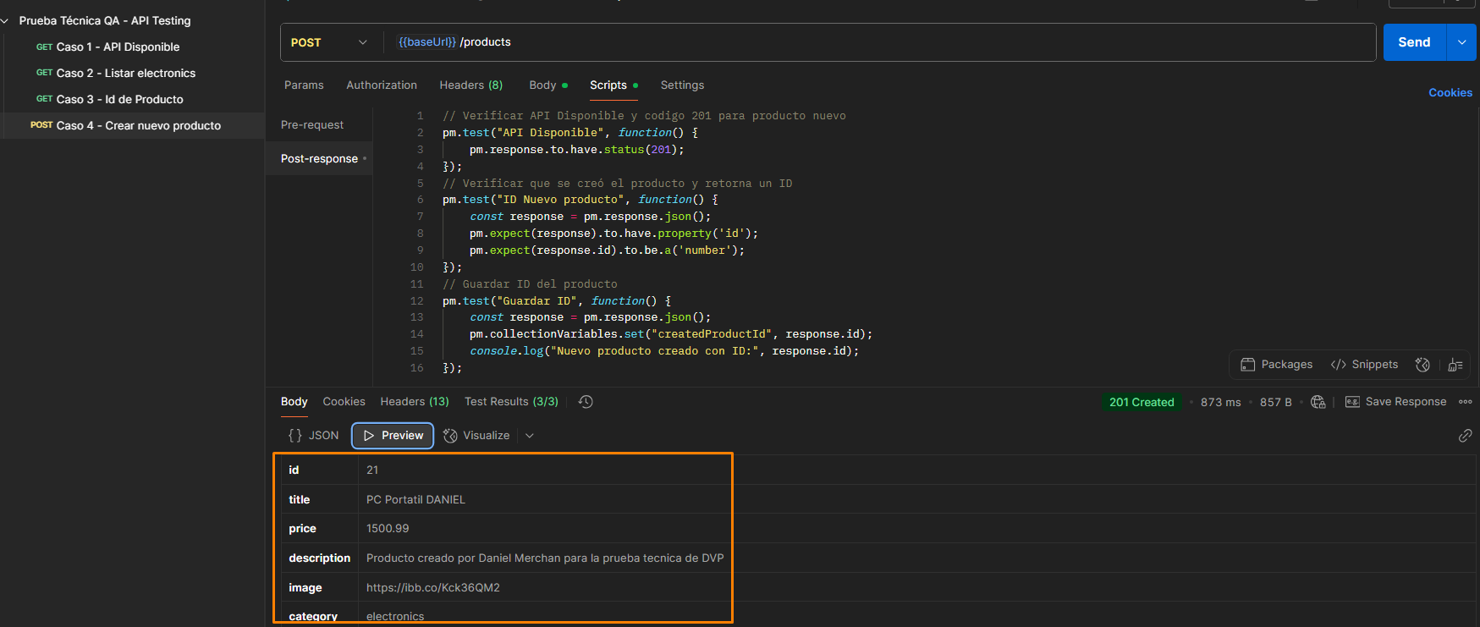

1. Intentar consultar el producto creado:

Request

// Verificación de existencia de datos

pm.test("Response con Datos", *function*() {

    pm.expect(pm.response.text().length).to.be.greaterThan(0);

});

Respuesta del test enviado en la que se evidencia que no se encuentran datos.

RESULTADOS OBTENIDOS:

• Status Code: 200 OK

• Response Time: 211 ms

• Tamaño Response: 638 B

• Tests Ejecutados: 1/0 passed

• Resultado Final: Al enviar la petición para consultar el producto, Se recibió la respuesta "AssertionError: expected +0 to be above +0", lo que indica que el producto creado no persiste en la base de datos.

**BUG-002**

**Título:** Persistencia de datos inexistente en productos actualizados vía PUT

**Descripción:** La API Fake Store permite la actualización de productos mediante PUT /products y responde con status 200, pero la nueva URL no se almacenan en la base de datos.

Severidad: Alta

Prioridad: Alta

Estado: Abierto

Categoría: Persistencia de datos

Endpoint afectado: PUT /products/1

Ambiente: Testing (Fake Store API)

Endpoint: /products/1

Metodo: PUT

Datos de Entrada: Array con la URL de la nueva imagen del producto.

Paso a Paso:

1. Ejecutar PUT para actualizar producto:

BODY

{

    "image": "https://ibb.co/Kck36QM2"

}

REQUEST

// Test básico de estado

pm.test("Estado", function() {

pm.response.to.have.status(200);

});

// Test de estructura de response

pm.test("JSON válido", function() {

pm.response.to.be.json;

});

Respuesta de los test enviados y array de la nueva imagen

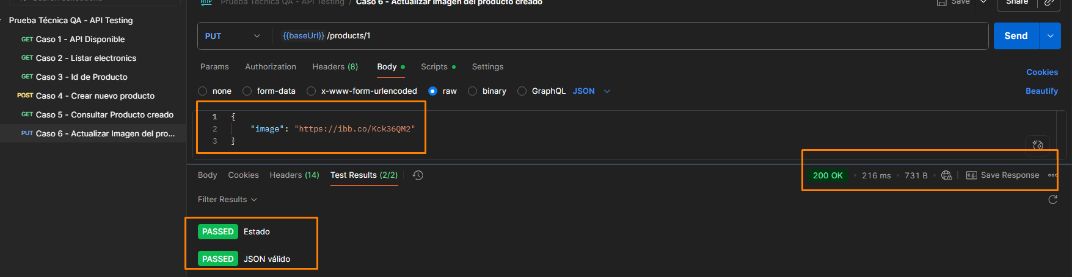

1. Intentar consultar el producto actualizado

REQUEST:

// Verificar API Disponible

pm.test("API Disponible", function() {

pm.response.to.have.status(200);

});

// Verificar que el ID coincide con el solicitado

pm.test("Filtro por ID", function() {

const product = pm.response.json();

pm.expect(product.id).to.eql(1);

});

Respuesta del test enviado en la que se evidencia respuesta correcta y se evidencia que la URL de imagen del producto no fue actualizada.

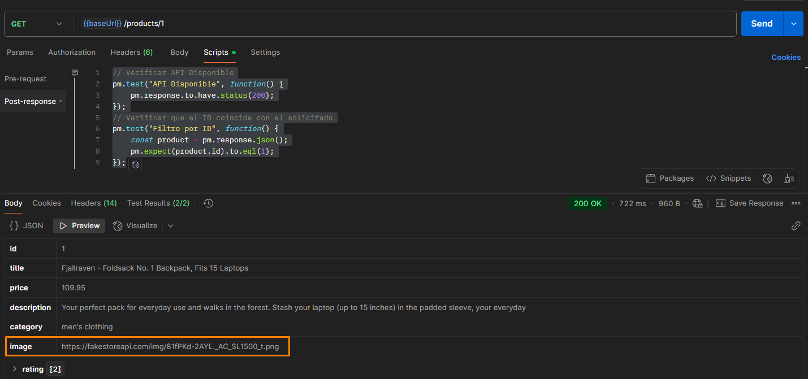

RESULTADOS OBTENIDOS:

• Status Code: 200 OK

• Response Time: 722 ms

• Tamaño Response: 960 B

• Tests Ejecutados: 2/2 passed

• Resultado Final: FALLIDO - Al enviar la petición para realizar la actualización de la imagen se recibe respuesta exitosa, pero al validar nuevamente si la URL se actualizo, la URL no se actualiza.